『教育方法』 第４回：「普通の授業」その２：一斉指導とその展開
“よい授業＝Ａ＋Ｂ”の「Ａの最終回」
教育心理学の諸学習理論の応用！
Oct. 1 8 15 22 (29) Nov. 5 12 19 26 Dec. 3 10 17 24 Jan. 7 (14) 21 28
目的と目標→ 教科書と一斉指導 | 方法１ 方法２ 方法３ 教材 | 「案」の発表・合評・改善など（含４年） |適切な
「よい授業」 課題特定と班編成 |(プログラム/有意味受容/発見学習) 作成 | 教材の提示と解説（模擬授業実施もＯＫ！） |評価

- 方向付け → ②常識＠教員の再確認 → ③具体的方法の例示＋各班での活用準備 → ④現段階での達成の確認 → ⑤締め
☆大枠の理解 Ａ「普通の授業」とは？ Ｂ「様々な（理論を踏まえた）工夫」とは？ 「改善案」の改善

■今回 Ⅰ 一斉指導の長所と限界及びその「展開」に関する常識＠教員を再確認する。
の要点 Ⅱ 各自が重視する「特長」「目標」を共有・再確認・深化し、班での準備活動を進める。

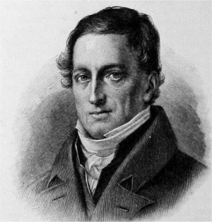
Ⅰ 前回の復習・補足と「宿題」の確認 a. b.の答え＠前回の資料
Who am I? (1776-1841)

Hints:

1. 明瞭→連合→系統→方法
「四段階教授法」とは？
（定義→例示→体制化→練習）

2. 「教育学」※の創設者
※『教育学講義綱要』（1835）で「科学としての教育学」の「目的を倫理学に、方法を心理学に求め」た。

3. 主著『一般教育学』（1806）

- チェコの[ ]が、世界初の教科（合科）書＝学習用対訳
図解小事典である[ ]を約350年前に作った理由は、最後
の宗教戦争とも呼ばれる三十年戦争への深刻な反省だった。 【復習】

b. 「全ての人に 全てのことを」をモットーとする彼の[ ]学(Pansophia)
は義務教育の先駆けでもあり、正しい知識を持つ市民による合理的な
社会・国家・世界の実現を目指す先駆的思想の実践でもあった。【復習】

c. 授業の展開では、ヘルバルトの五段階教授法が著名： T/F 【宿題】

d. 現在一般的な「導入、展開、まとめ・練習」の直接の起源である「予備、
提示、比較、総括、応用」を完成したのはツィラー： T/F 【宿題】

私の各段階は後に「○」を補うと理解しやすい。

「教育の目的は品性の陶冶である。」 Cf. 教育基本法 第１条
「教授の無い教育などというものの存在を認めない。」
vs. ルソー(Rousseau) J.J.

→ しっかり教え、十分に知識を備えた「良き人」にせよ！ 化

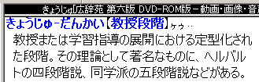
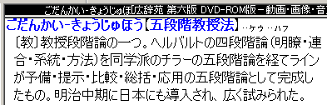

一斉指導の長所と限界 ←補完方法 効率
長所： 性と 性（vs.自習）の確保 個人
限界： 差に対応困難 ←個別指導 体系
生徒の 性が発揮困難 ←問答・班活動‥ 能動

Ⅱ 実現を目指す「特長」や「目標」の発表と合評など

BBSに書き込まれた前回の成果の発表と合評※（30分）
※確認・追加・反論及び全般的助言
[前]
☆重視する“特長”or“目標”に基づき班を構成する。

面白い授業 よく分かる授業 役に立つ授業

できるようになる授業

言語の理解
文化の理解
積極的態度
４技能：基礎／的確・適切

－－－－－－－－－－－－－－－－－－－－－－－
質問など 番号：
氏名：

■宿題：

①各班の現状（班名、メンバー、特長・目標と単元・内容、「改善方針」など）の改訂版をBBSに書き込む(by 11/4火 18:00)。

②「プログラム学習」の原理※と諸技法について復習してくる。
※なぜ「できない」のか、どうすれば達成に導けるか、など。

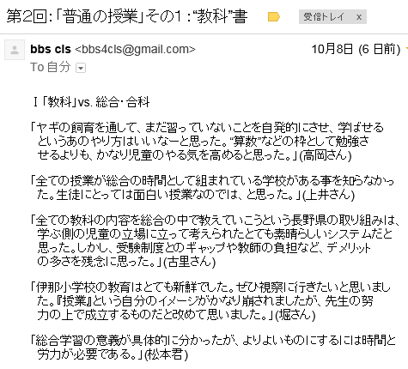
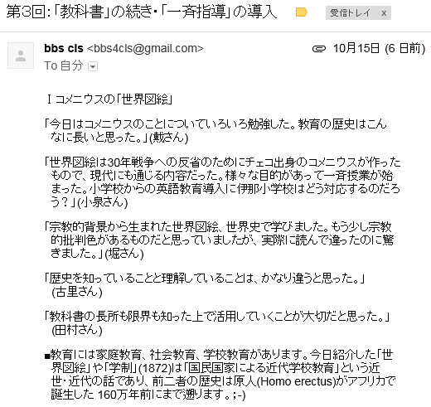

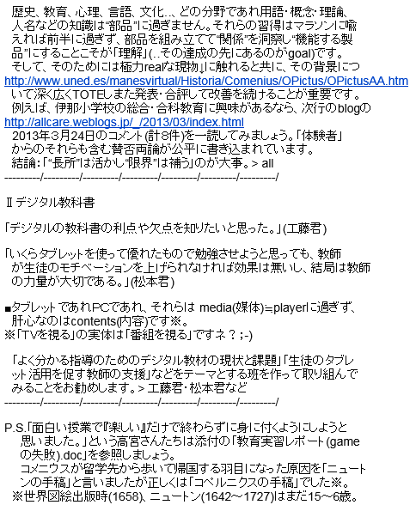

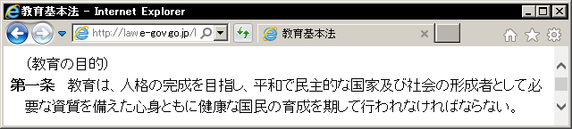

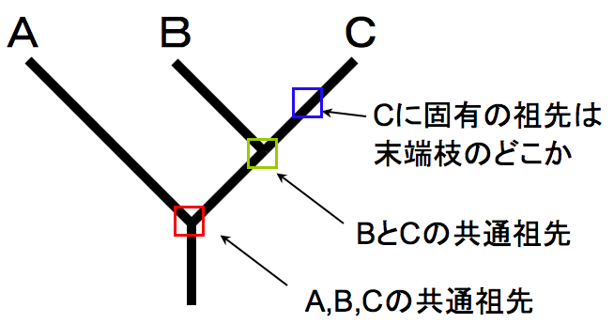

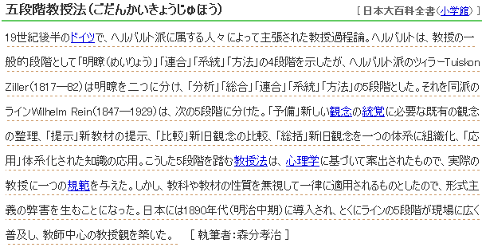

系統樹(a genealogical/family tree)

① He is watching TV. は○
② He was watching TV. は×（せいぜい△） ←なぜ？
③ He was watching TV [ ]. が○！

─── 過去 ───┐現在
━━━━━━━━━━╋━━━━━━━━━＞

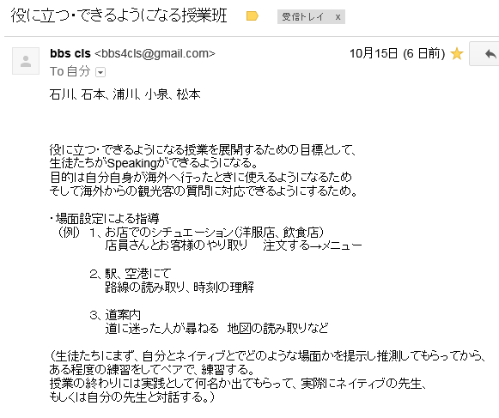
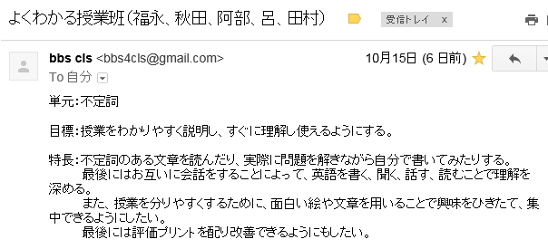

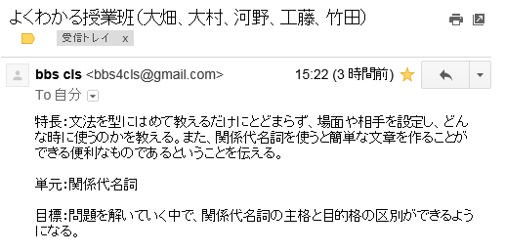

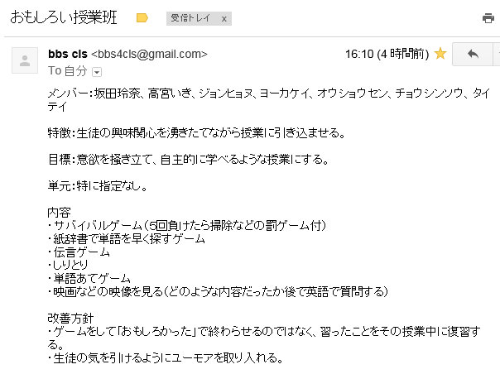

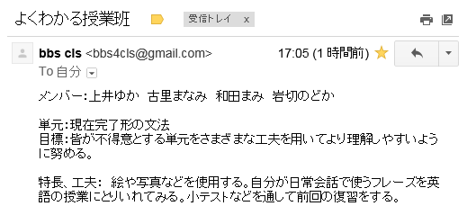
【↑「書き込み」未遂行のため再掲↓】

